TMF Poland uruchomiła Service Delivery Coordinator
TMF Poland uruchomiła w Warszawie innowacyjny dział - Service Delivery Coordinator - który zapewnia całej grupie TMF, globalną kontrolę procesów, gwarantując przy tym jednolity standard jakości obsługi we wszystkich krajach

TMF Poland jest częścią TMF Group, która jest globalnym dostawcą usług biznesowych i poprzez sieć 120 biur prowadzi działalność w 80 krajach na świecie. Oferta TMF Poland, obecnej na polskim rynku od 1995 roku, odzwierciedla ambicje Grupy, zmierzające do zagwarantowania dużym międzynarodowym korporacjom i średnim przedsiębiorstwom globalnej obsługi procesów biznesowych, dopasowanej do indywidualnych potrzeb firm.
Niedawno Grupa TMF zdecydowała o utworzeniu działu SDC w Polsce i powierzyła warszawskiemu zespołowi scentralizowaną obsługę globalnych firm w zakresie usług księgowych i płacowych, doceniając w ten sposób potencjał i doświadczenie polskiego teamu, zdobyte w ciągu ostatnich 19 lat obecności na polskim rynku.
- Globalne usługi Service Delivery Coordinator (SDC) zostały zainicjowane przez TMF Poland już w 2008 roku, w wyniku wprowadzenia przez firmę pełnej koordynacji usług płacowych, zgodnych z wymogami Klienta, jednej z największych agencji prasowych na świecie. Na początku tego roku oficjalnie uruchomiliśmy w naszym biurze w Warszawie centrum dowodzenia SDC. Obecnie rozwijamy struktury działu, a nasi specjaliści w dziedzinie księgowości i płac nieustannie pracują nad udoskonaleniem procedur dla poszczególnych zakresów usług. Dążymy do tego, aby współpraca z klientami była jak najbardziej przejrzysta. Służy temu m.in. wykorzystanie scentralizowanych rejestrów i stała kontrola jakości pracy - mówi Mikołaj Pluciński, prezes zarządu TMF Poland.
- Nasz dział SDC zajmuje się kontrolą usług biznesowych świadczonych na lokalnych rynkach na rzecz globalnych klientów TMF Group, zapewniając firmom funkcjonującym w różnych krajach jednolite normy jakości przyjęte na całym świecie. Ponadto przygotowujemy skonsolidowane miesięczne raporty, wspieramy klienta w fakturowaniu i nadzorujemy pracę podwykonawców. W ten sposób dostarczamy usługi lokalnie bez zakłóceń pod kontrolą jednego koordynatora. Docelowo stworzymy 30 nowych miejsc pracy - wyjaśnia Isidre Peralta, członek zarządu TMF Poland.
Informacje o TMF
TMF Poland, obecna w Polsce od 1995 roku, w swoich biurach w Warszawie i Katowicach zatrudnia ponad 150 wysokiej klasy specjalistów, którzy pomagają firmom sprawnie funkcjonować w wielu krajach, jak również koordynują obsługę firm prowadzących działalność w środowisku międzynarodowym (Globalizing Business). Profesjonalny zespół ekspertów świadczy usługi administracyjne w zakresie: księgowości, usług kadrowo-płacowych, usług bankowych, usług sekretarsko-korporacyjnych oraz wynajmu powierzchni biurowej. TMF Poland jest przygotowana do obsługi firm zatrudniających nawet 10 tysięcy pracowników.
Portfolio klientów TMF obejmuje wiodące firmy m.in. z branży energetyczej, farmaceutycznej, handlowej, IT, lotniczej, motoryzacyjnej, nieruchomości, produkcyjnej, telekomunikacyjnej, technologicznej, ubezpieczeń i wielu innych. TMF współpracuje z ponad 40% firm z listy S&P oraz Fortune 500.
TMF Group założona została w Holandii w 1988 roku. W październiku 2008 roku TMF Group została zakupiona przez brytyjską firmę private equity Doughty Hanson & Co, co otworzyło drogę do fuzji z Equity Trust, która została sfinalizowana w czerwcu 2011 roku . Dzięki temu TMF Group zwiększyła swoją globalną obecność. Zatrudnia dziś ponad 5.000 pracowników w biurach na całym świecie.

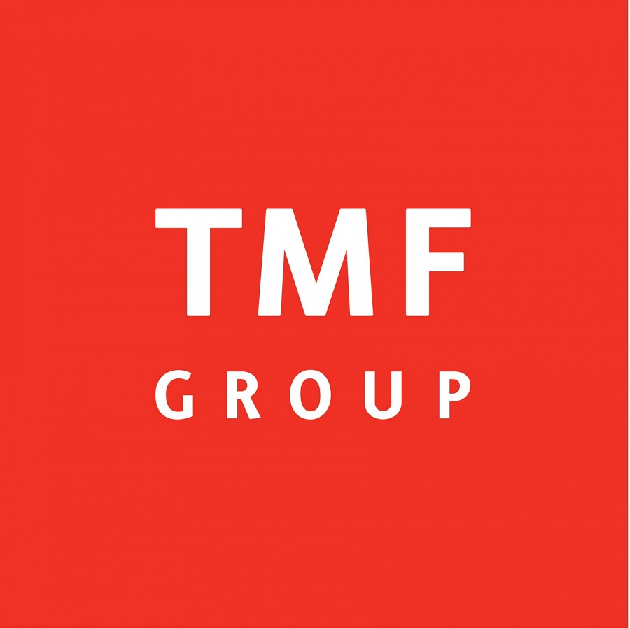
Więcej na http://www.tmf-group.com/ i http://www.tmf-poland.pl/pl/

